**Comunicato Stampa**

Video art **“IL MIO CANTO LIBERO”**

<https://www.youtube.com/watch?v=Ixw0ZDLF558>

In occasione della Giornata Internazionale della Donna, 08 Marzo 2025, l’Associazione Aci&Galatea-Roma decide di promuove un progetto socio culturali dedicato alle donne, attraverso una video art ideata e interpretata dalle artiste Rossana e Teresa Coratella, come omaggio alla figura della donna creatrice e custode della natura.

L'opera dal titolo “**Il mio canto libero**” è ispirata alla famosa canzone di Lucio Battisti, da cui le artiste sperimentano e reinterpretano gli opposti concetti di libertà e prigione dal punto di vista del ruolo femminile nella società contemporanea. Nell'era in cui persistono ancora tabù e disuguaglianze, diventa importante riaffermare e sostenere il tema della questione femminile. Le artiste si fanno portavoce di un messaggio potente: la donna, madre di tutto, può finalmente riconnettersi con la sua vera identità, può ricongiungersi alle sue radici che metaforicamente rappresentano quelle di tutta l'umanità, figlia della madre terra.

Dove arte e natura si incontrano, il legame profondo tra donne e mondo diventa un invito a riflettere insieme, per ispirare e scuotere le coscienze, affinché tutte le donne possano riappropriarsi della propria voce.

Attraverso immagini evocative e una narrazione poetica, Rossana e Teresa Coratella ci accompagnano in un viaggio che celebra la forza, la vulnerabilità ma anche la resilienza delle donne.

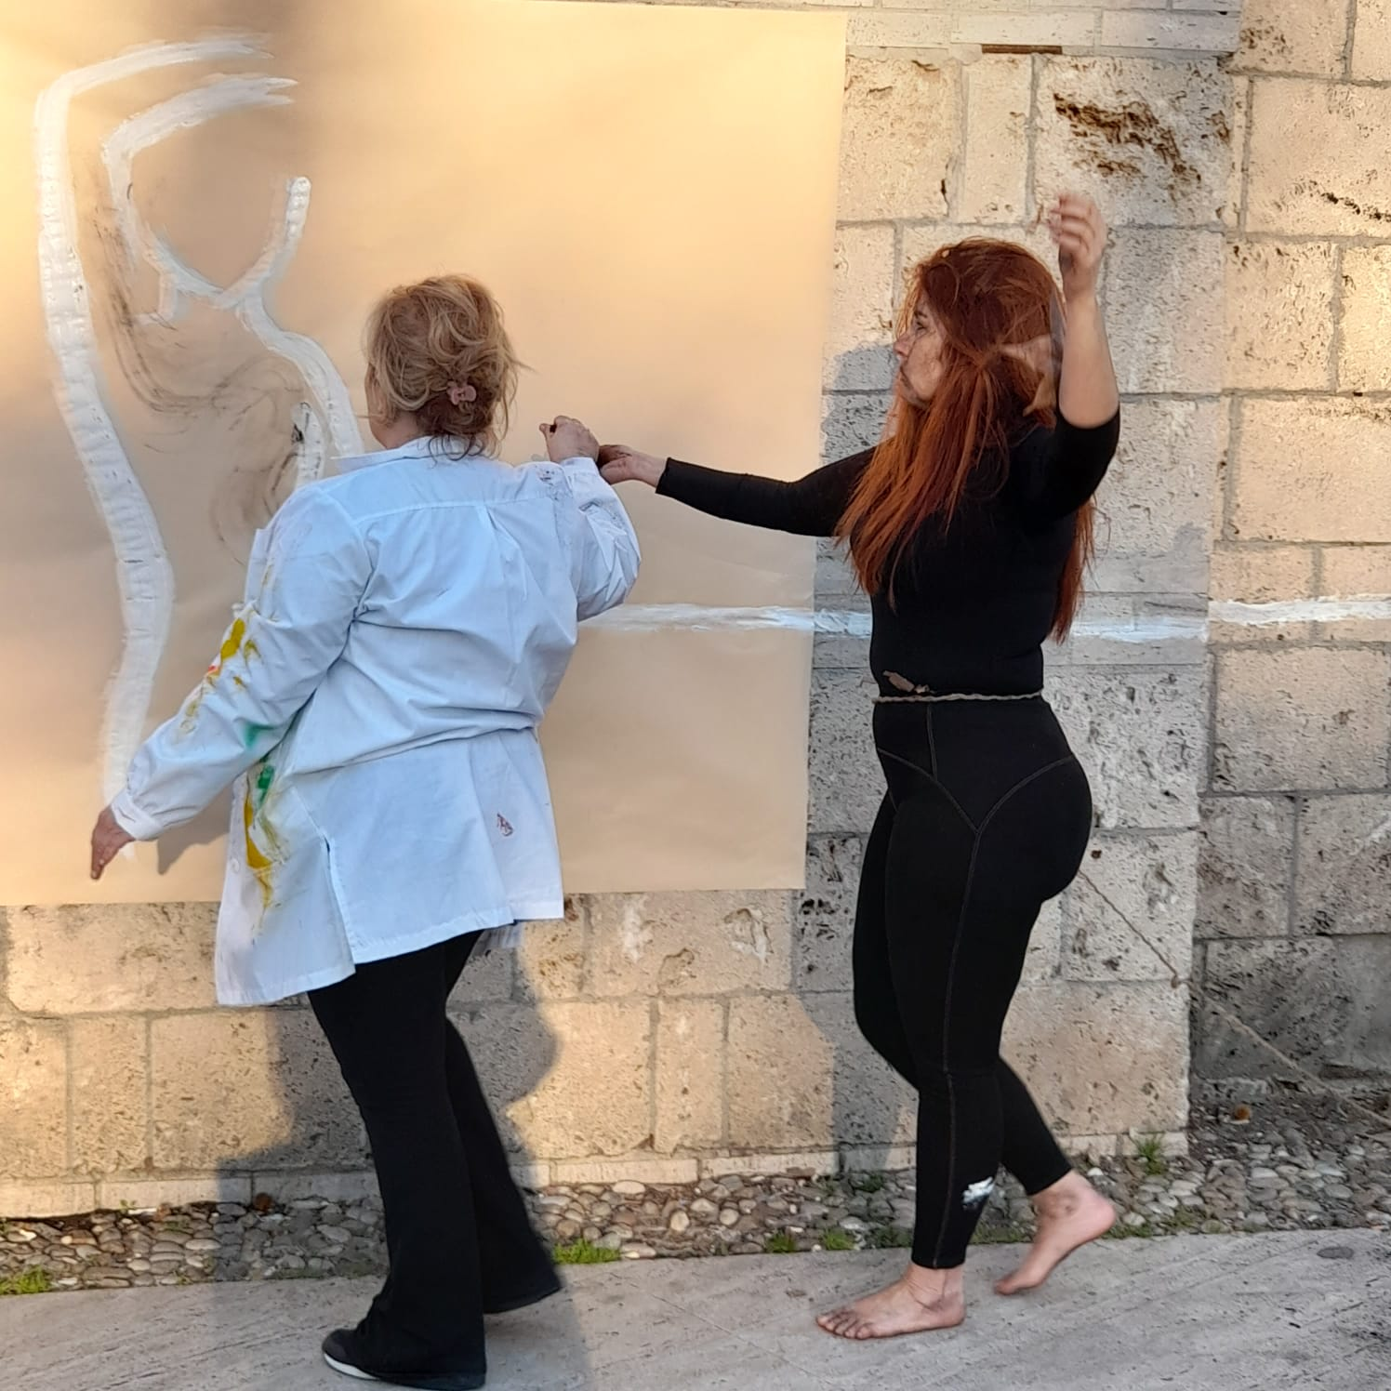

(Backstage delle riprese)

Promossa dall’Associazione **Aci&Galatea-Roma**

Video Art di **Rossana e Teresa Coratella** (testo poetico di Rossana Coratella)

Voci di **Rossana Coratella e Tiziano De Deo** | Musica interpretata da **Martin Coco**

Canto interpretato da **Marilù Arena** |Direttore della Fotografia **Gabriel Cash**

**IL MIO CANTO LIBERO**

(Pietre un giorno case)

In un mondo che esilia le donne

dietro ai vetri sbiaditi di terre promesse

anche l’ultima nuvola ha cessato il suo pianto

E il fiore è morto

(boschi abbandonati)

Tra le mani d’argilla

che grattano il cielo di pietra,

digiuno anch’esso di nome e di tratti,

(In un mondo che, non ci vuole più)

Così, pure la sottilissima polvere fa già parte dell’aria,

contro la lingua dei poeti,

abbracciati al Sole, prima che i raggi si trasformino in frecce di luce

(Nasce in mezzo al pianto)

Sull'odore delle piccole cose

che bruciano di più,

E che insieme alzano un altissimo rumore

Nel tutto che torna:

​

(pietre un giorno case, rivivono

I boschi abbandonati e perciò sopravvissuti vergini,

Si aprono)

Mentre nel grembo di una donna

è già cresciuto il fiore,

cento terre,

mille foglie

Ogni figlio

Tutti i figli

In un mondo che,

prigioniero è

respiriamo liberi

io e te

**Rossana Coratella**

(08 Marzo 2025)